Qu’est-ce qui fait un rectangle ?
Fiche 2

 | Comme un rectangle | Différent d’un rectangle
Parallélogramme
Losange
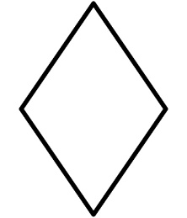
Carré
Trapèze

Qu’est-ce qui est vrai à propos de tous les rectangles ?

